**Муниципальный конкурс молодых педагогов**

**Абатского района**

**«Мой педагогический дебют»**

Конспект

музыкальной образовательной деятельности в старшей группе

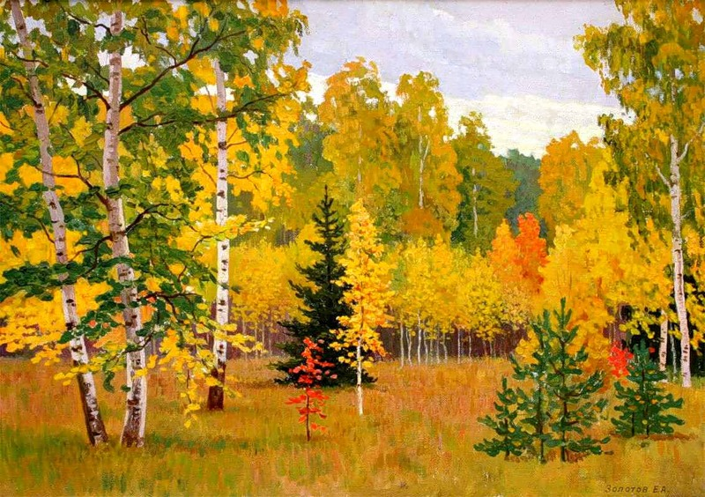

Музыкальный руководитель:

***Фенёк Дарья Владимировна***

*МАДОУ д/с «Теремок»*

2015 год

**Музыкальное занятие из цикла «Здравствуй, осень»**

Старшая группа

Как известно грамотная, хорошо сформированная речь является залогом успешного всестороннего развития личности дошкольника. Предложенное музыкальное занятие предполагает развитие не только музыкальных способностей детей, а так же способствует решению задач речевого развития.

**Программное содержание:**

- воспитывать умение детей дослушивать произведение до конца;

- обогащать впечатления детей, формировать музыкальный вкус, развивать музыкальную память;

- учить выражать свои эмоции, через речь и движения;

- учить импровизировать простейший танец с предметами под музыку;

- закреплять представления детей об осенних изменениях в природе.

**Материалы и оборудование:**

полянка лесная, гномик, дятел, карточки с буквами (А,У,О,И), осенние листочки, деревянные палочки для отстукивания ритма;

фонограммы пьес: “Осенняя песнь” П.И. Чайковский;

полька «Добрый жук» муз. А.Спадавеккиа;

Звуки, пение птиц и шумы леса.  Audio CD.

ноты песни: «Ах, какая осень!» сл. и муз. З.Я Роот.

картинки: портрет П.И.Чайковского, осень, листопад.

**Ход занятия:**

**Приветствие.**

Дети входят в зал под не громкую, спокойную музыку, образуют круг

*Музыкальный руководитель:*

Доброе утро! Сегодня мы вновь встретились в музыкальной гостиной. И это не случайно она превратилась в осеннюю поляну.

Вновь осенняя пора листья закружила,

Чудо – красками она всех заворожила.

Утро с вами начинаем с приветствия:

 «Доброе утро!»

Доброе утро!   (поворачиваются друг к другу)  
 Улыбнись скорее!  (разводят руки в стороны)  
 Будет веселее       (хлопают в ладоши)

*Музыкальный руководитель:*

Чтобы чётко говорить,

Чистоговорку нужно повторить.

Чистоговорка: “Л-Ль”

Ла-ла-ла - осень к нам пришла  (Дети хлопают в ладоши)

Ул-ул-ул - ветерок подул  (Ритмично вытягивают руки вперед, раздвинув пальцы и прижимают их к груди, сжимая пальцы в кулаки.)

Ила-ила-ила - листва в воздухе кружила.   (Вращают кистями поднятых вверх рук.)

Али-али-али – все мы осень ждали.   (Делают скользящие хлопки)

*Музыкальный руководитель:*

Осень в гости к нам пришла, что нам осень принесла?

(выбирают девочку на роль Осени)

**Хороводная игра**:

“Здравствуй, осень” р.н.и.

   (Дети, взявшись за руки, идут по кругу. Внутри круга противоходом движется девочка в осеннем венке)

Здравствуй, Осень! Здравствуй, осень!

Хорошо, что ты пришла,

у тебя мы, Осень, спросим

что в подарок принесла?

            (Дети останавливаются. Осень стоит в центре круга.)

*Осень (девочка):*

Принесла я вам муки!

*Дети:*                                              (“Пекут пирожки”)

Значит, будут пироги!

*Осень (девочка):*

Принесла вам гречки!

*Дети:*                                                (“Варят кашу”)

Каша будут в печке!

*Осень (девочка):*

Принесла вам овощей!

*Дети:*  (Отводят в сторону сначала одну руку, потом другую,  раскрыв ладони кверху.)

Для салата и для щей!

*Осень (девочка):*

Принесла и Меду!

*Дети:*  ( Поднимают руки вверх и через стороны опускают их вниз.)

Полную колоду!

*Дети:*                      (  Дети идут по кругу вокруг Осени.)

Ты и яблок, ты и меду, ты и хлеба принесла.

*Музыкальный руководитель:*

Вот какая щедрая и богатая осень.

Сегодня мы с вами побываем в сказке. На пути встретим сказочного героя, который живёт в осеннем лесу, ему необходима наша помощь, вы готовы помочь?

*Дети:* (ОТВЕТЫ ДЕТЕЙ: готовы, мы хотим помочь)

*Музыкальный руководитель:*

Что ж, тогда в путь!

Включается запись звуков леса, ребята строятся парами, и идут спокойным шагом по кругу, садятся на стулья.

**На фоне музыки**

*Музыкальный руководитель:*

Садитесь поудобнее да послушайте. В осеннем лесу жил маленький гном. Ему всегда было грустно и скучно. Никто не мог помочь маленькому гному, даже его друзья, другие гномы. Выйдет гном на улицу из своего домика, хорошо на улице листья золотые на ветру дрожат, трепещут, падают, укрывают землю разноцветным ковром, только не видит этой красоты гномик. Сидит на пеньке и грустит.

И сейчас с помощью музыки попробуйте представить себе, о чём грустит гномик?

*Музыкальный руководитель:*

**Слушание музыки**

(включает аудиозапись: “Осенняя песнь” П. Чайковского, слушают)

*Музыкальный руководитель:*

 Ребята, как вы думаете, какая музыка по характеру, настроению?

*Дети:* (ОТВЕТЫ ДЕТЕЙ: задумчивая, мягкая, задушевная, певучая, ласковая, напевная, добрая, плавная, красивая, спокойная)

*Музыкальный руководитель:*

 Что вы представили, о чем грустит наш гномик?

(прослушать ещё раз)

*Дети:* (ОТВЕТЫ ДЕТЕЙ: о том, что осень наступила, и скоро зима; может идёт дождь; у него друг уехал)

*Музыкальный руководитель:*

**Портрет П. Чайковского**

А кто узнал произведение? Как называется и кто автор?

*Дети:* (ОТВЕТЫ ДЕТЕЙ: это произведение: “Осенняя песнь”; композитор П.И.Чайковский; произведение из альбома «Времена года»)

*Музыкальный руководитель:*

Очень хорошо, вы правильно назвали произведение и композитора.

Видит гномик: сидит на дереве дятел, только и слышно:

тук-тук-тук, да тук-тук-тук

Сейчас, мы с вами отстукаем этот ритм при помощи деревянных палочек (раздаются деревянные палочки)

**Ритмическая игра**: “Тук-тук”.

Дети отстукивают на деревянных палочках ритмический рисунок, повторяя за педагогом, проговаривая ритмослоги.

*Дети:*

Тук, тук, туки-тук.

Туки-туки-туки-тук.

*Музыкальный руководитель:*

 Пока гномик слушал стук дятла, в лесу тем временем ветер поднялся.

И свою песню запел…

*Музыкальный руководитель:*

Сорвал ветер с деревьев много листьев, в лесу начался листопад.

Мы распевку исполняем,

Голосок разогреваем.

Давайте споем песенку. «Осень»

*Музыкальный руководитель:*

 Надоело маленькому гному сидеть на месте, и пошел он в лес по тропинке. Идёт и видит: что на деревьях -  листья расписные,

красные, жёлтые, разные такие, а под деревьями кустики с ягодами брусники, а во мху грибы – сыроежки. И воскликнул гномик: «Ах, какая осень!»

*Музыкальный руководитель:*

Ребята, а вам нравится такая осень?

**Картинка с осенним лесом**

(показывает картинку с осенним лесом)

*Дети:* (ОТВЕТЫ ДЕТЕЙ: нравиться; очень красивая; деревья с  разноцветными листьями: желтыми, красными, багряными)

*Музыкальный руководитель:*

Я тоже люблю осень, за её краски, и сейчас для гнома мы исполним осеннюю песню, выходите.

**Пение**

**Песня: «Ах, какая осень**!» сл. и муз. З.Я Роот.

*Музыкальный руководитель:*

Я предлагаю вам превратиться в осенние листочки, и показать, как же они кружатся на ветру.

**Танец-импровизация**: “Падают листья” (любое музыкальное произведение)

*Музыкальный руководитель:*

А сейчас, порадуем нашего друга гнома своей весёлой полечкой.

Руки подали друг другу,

Встали парами по кругу!

**Полька: «Добрый жук» муз. А.Спадавеккиа**.

*Музыкальный руководитель:*

Улыбнулся гномик первый раз, вот какой веселый перепляс.

**Прощание**

Мы, ребята, помогли гномику улыбнуться?

*Дети:* (ОТВЕТЫ ДЕТЕЙ:   конечно, помогли; да)

*Музыкальный руководитель:*

 От чего грустил наш гномик?

*Дети:* (ОТВЕТЫ ДЕТЕЙ: была плохая погода; солнышко спряталось; друг ухал; скоро зима наступит)

**Рефлексия:**

*Музыкальный руководитель:*

А какое произведение помогло нам представить и понять, о чём грустит гномик?

*Дети:* (ОТВЕТЫ ДЕТЕЙ: это произведение: “Осенняя песнь”; композитор П.И.Чайковский)

*Музыкальный руководитель:*

А сказка наша получилась с весёлым концом?

*Дети:* (ОТВЕТЫ ДЕТЕЙ: с весёлым)

*Музыкальный руководитель:*

Хорошо всё то, что хорошо кончается.

 Ну, а гному идти пора, его ждут свои дела!

**Список литературы**:

1. Лапшина Г.А.  Праздники в детском саду -  Издательство Учитель 2004г.

2. Захарова С. А.  Праздники в детском саду -  ВЛАДОС 2001г.

3.Корчаловская Н.В., Посевина Г.Д.Праздник в детском саду.- Ростов на Дону: Феникс, 2000.